*初步代码工程第二次汇总：

我的科研实验代码都在：D:\pycharm项目\pyradiomics

lianxi.py : 这段代码看dicom的文件信息！！！！！！(dicom文件一般会有头文件信息，其文件后缀为dcm)

Lianxi1.py : 获取nii大小！！

Lianxi2.py : 一个dicom序列（series）有很多slice（切片）,这个代码成功将dicom保存nii！！

Lianxi3.py : 批量操作，每个人的术前或术后--进入一个人的术前状态进行dicon合并，合并为nii.gz！

Lainxi4.py--lianxi5.py : 对文件的操作，为了实现数据的批量操作

Lianxi6.py : 批量移动操作，批量移动.gz文件,移动到上一级文件夹

Lainxi7.py--lianxi78.py : 代码虽没有用到，但是是一个思路----主要完成小矩阵向大矩阵赋值！

1.py : 特征提取代码（输入:原图和label，yaml配置文件 ； 输出：按yaml配置的特征值）

2.py : 文件操作，并行跌带两个文件夹下的全部文件

3.py ： 读取csv表格，放入svm训练，此代码还有 GridSearchCV（）网格搜索算法用于调参，数据集划分train_test_split（）用法等

4.py : 火狐浏览器2019.3月份关于读取csv表格操作记录等，主要读取csv表格操作读取的csv数据为字符串型，需将其转化为数值型变量

5.py : 判断numpy数组经过tolist()函数变为list，是否与自定义的list等价np.linspace()的使用方法【等差数列的生成】

6.py ： svm成型训练，preprocessing.scale()数据预处理，numpy数组操作

7.py ： numpy数组操作

8.py : 随机种子使用

9.py : T-检验选择特征---from scipy import stats用于进行T检验，pandas保存成csv表格。这是对两种样本的每个特征进行显著性检验，基于原假设，选择出P<0.05的特征

10.py : from sklearn import preprocessing,验证数据预处理---一组特征数据，每一行表示一个样本，每一列表示一个特征

11.py : 此代码用随机森林选择特征,选取对随机森林贡献前10得特征，保存成csv表格

12.py : 尝试可视化随机森林,生成.dot文件

13.py : RF成型训练，调用import evaluate_model as mpg #自己定义的模块

Batchprocessing.py（D:\pycharm项目\pyradiomics\examples\） : 这个文件为批量处理---提取特征保存为csv数据,根据yaml文件提取特征

evaluate_model.py (D:\pycharm项目\pyradiomics\) :

参考：https://www.studyai.cn/modules/classes.html

自定义模块，13.py用到，用于评估模型

输出召回率/查准率/AUC/绘出ROCQ曲线/混淆矩阵（tn, fp, fn, tp）

Yaml（用pyradiomics进行特征提取的参数配置文件）:

Params_test.yaml:（D:\pycharm项目\pyradiomics\）

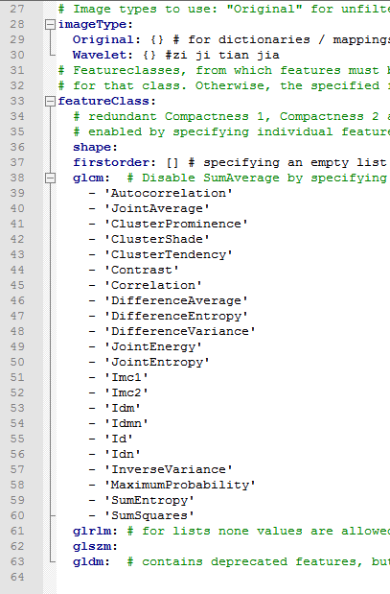

测试用的特征提取参数配置文件

zjParams.yaml:(E:\tls\t2tiqu\zj_yaml\)

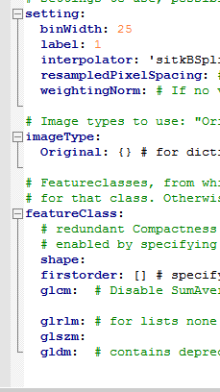

用于对比实验的特征提取参数配置文件

all.yaml(E:\tls\t2tiqu\All_yaml\):

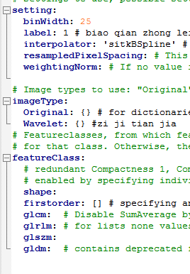

全特征提取参数配置文件